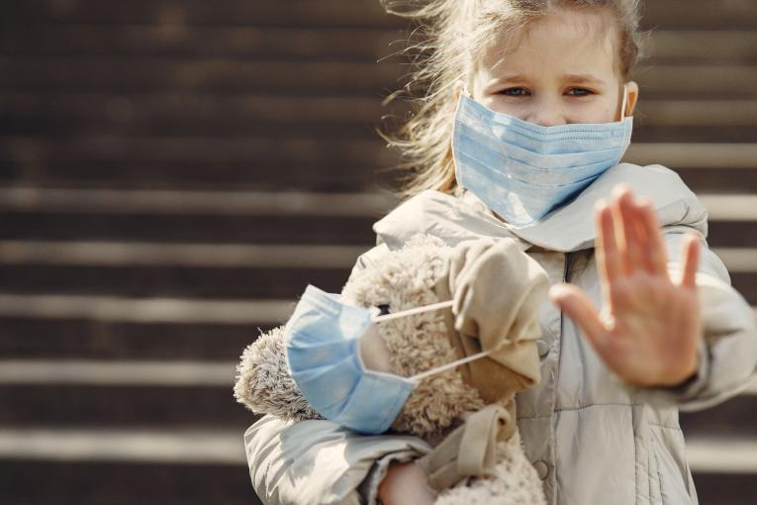
unicef.org

H Α’ Ψυχιατρική Κλινική της Ιατρικής Σχολής του Ε.Κ.Π.Α. καλεί τους επαγγελματίες ψυχικής υγείας αλλά και γονείς και εκπαιδευτικούς σε διαδικτυακό σεμινάριο με τίτλο:
H ψυχική υγεία των παιδιών και των εφήβων
κατά τη διάρκεια της πανδημίας

Παρασκευή 14 Μαΐου 2021, ώρα 18:00-19:30
Πρόγραμμα
Εισαγωγή- Συντονισμός
Μαρίνα Οικονόμου
Καθηγήτρια Ψυχιατρικής, Α΄ Ψυχιατρική Κλινική Ε.Κ.Π.Α., Αιγινήτειο Νοσοκομείο

Το ψυχικό αποτύπωμα της πανδημίας σε παιδιά και εφήβους
Ελένη Λαζαράτου
Καθηγήτρια Παιδοψυχιατρικής, Α΄ Ψυχιατρική Κλινική Ε.Κ.Π.Α., Αιγινήτειο Νοσοκομείο

Πρακτικές των ειδικών ψυχικής υγείας παιδιών και εφήβων στη χώρα μας κατά την περίοδο της πανδημίας
Κωνσταντίνα Μαγκλάρα
Παιδοψυχίατρος, Υπηρεσία Παιδιών και Εφήβων, Κ.Κ.Ψ.Υ. Βύρωνα-Καισαριανής,
Α΄ Ψυχιατρική Κλινική Ε.Κ.Π.Α., Αιγινήτειο Νοσοκομείο
Οι πανελλαδικές εξετάσεις εν μέσω της πανδημίας COVID-19
Ιωάννα Γιαννοπούλου
Επίκουρη Καθηγήτρια Παιδοψυχιατρικής, B΄ Ψυχιατρική Κλινική Ε.Κ.Π.Α.,
Π.Γ.Ν. «Αττικόν» Νοσοκομείο

Θα δοθεί πιστοποιητικό παρακολούθησης σε όσους συμμετέχοντες το επιθυμούν.

Ελεύθερη παρακολούθηση (χωρίς προεγγραφή): https://youtu.be/Vrv3aRDe7tk

To webinar υλοποιείται στο πλαίσιο ευρύτερου προγράμματος που χρηματοδοτεί η Περιφέρεια Αττικής
με τίτλο «Προαγωγή Ψυχικής Υγείας σε Ευπαθείς Πληθυσμούς».

